|  |  |
| --- | --- |
|  |  |

**ПЛАН ЗАСТРОЙКИ**

**по компетенции «Ресторанный сервис»**

***регионального этапа чемпионата***

2024 г.

Актуальный план застройки для проведения чемпионата вычерчивается в соответствии с принятыми в компетенции условными обозначениями с применением компьютерных программ и с учетом наименований инфраструктурного листа.



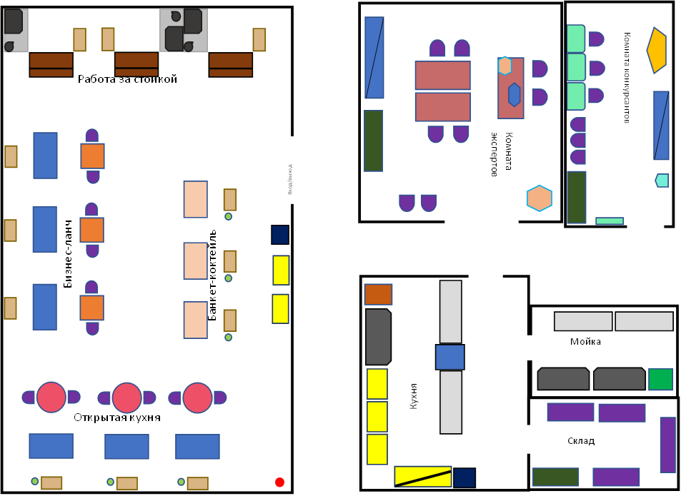

План застройки может иметь иную планировку, утвержденную главным экспертом площадки.

Каждому модулю конкурсного задания соответствует определенное рабочее место, площадь рабочего места должен быть не менее 10м2.

Комната конкурсантов, комната экспертов, кухня, мойка и склад могут находиться в других помещениях, за пределами конкурсной площадки в шаговой доступности. Зона работы главного эксперта может размещаться как в отдельном помещении, так и в комнате экспертов.